绍兴市中医院临床标本监测、医院感染病原微生物分布及
主要科室主要病原菌抗菌药物耐药性监测
微生物室

一、2024年第三季度送检情况
2024年7-9月全院临床送检标本6201例，其中门诊1079 例，住院5087 例，体检中心 35 例。住院部送检标本较多的前三位科室依次是十四病区送检573例、六病区送检558例、ICU送检503例。
二、2024年7-9月感染病原微生物分布
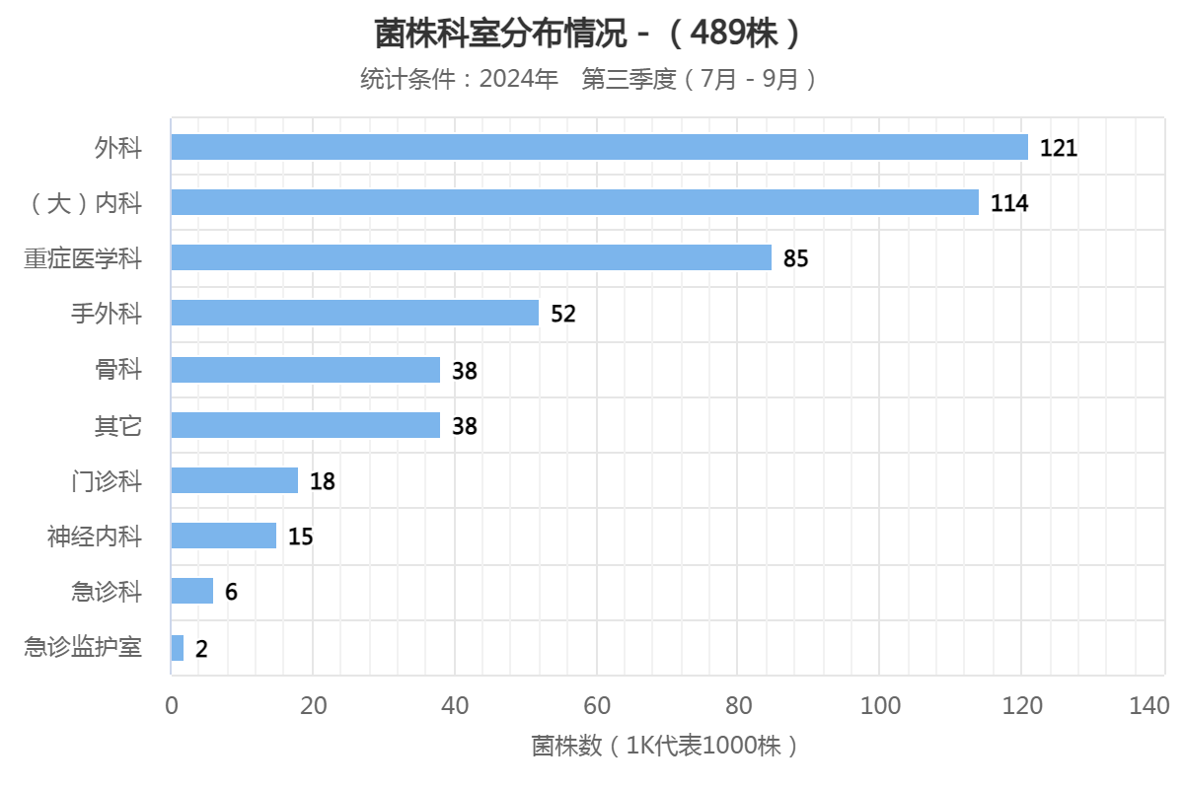
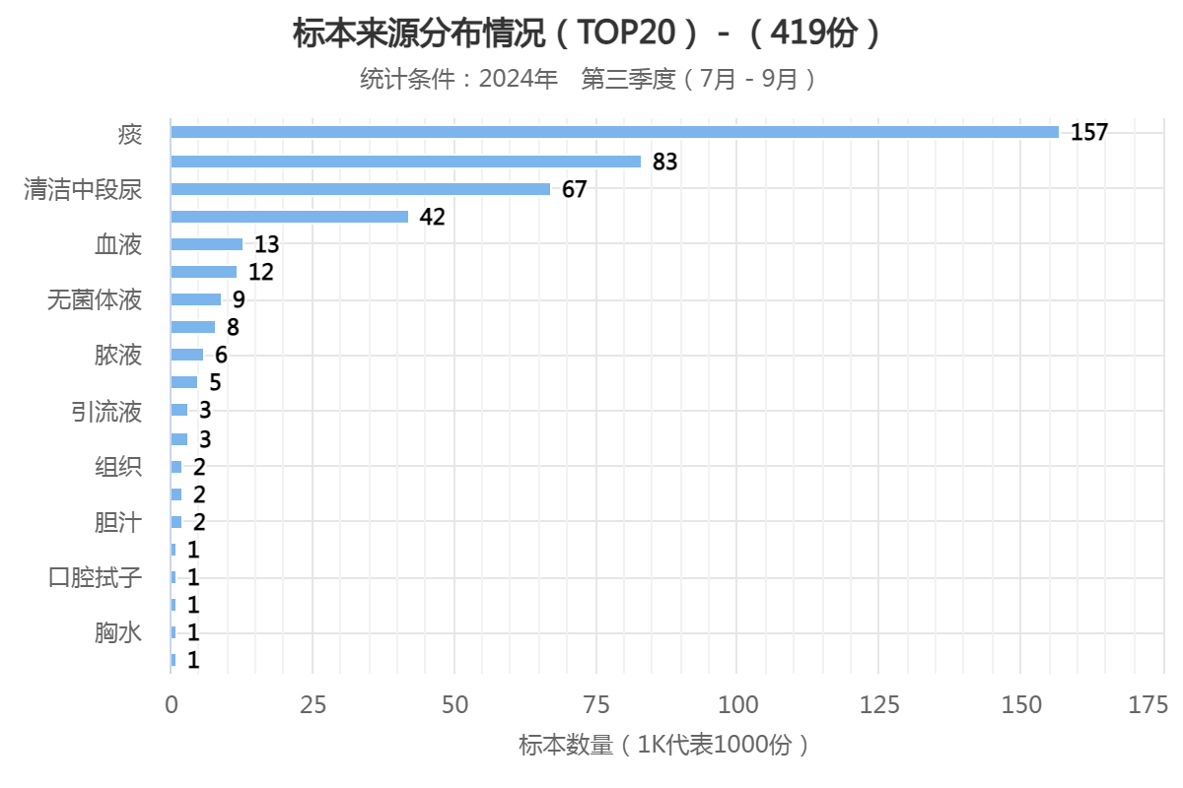

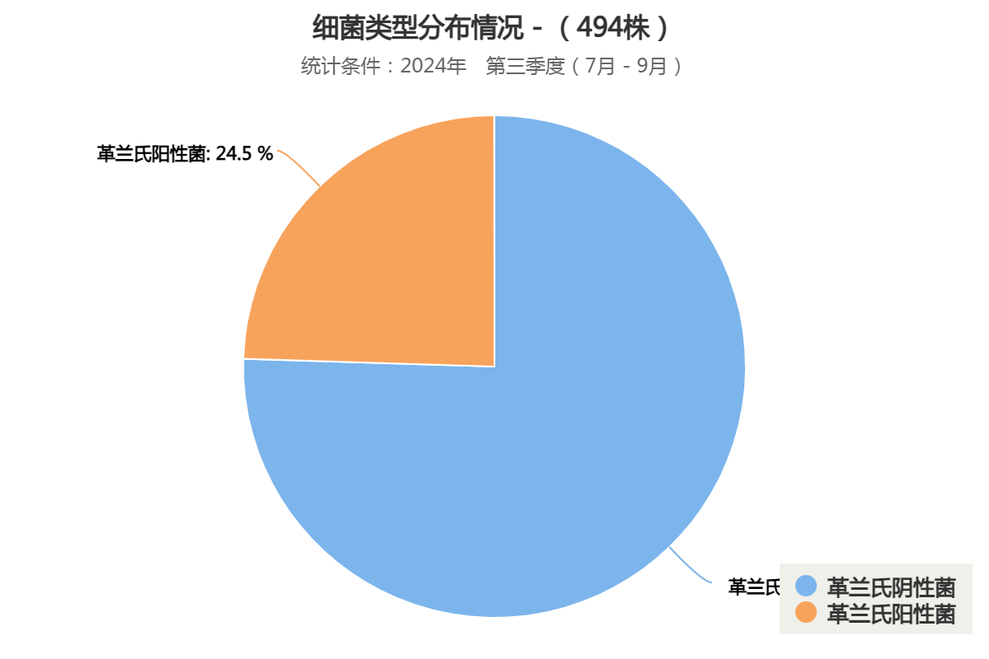

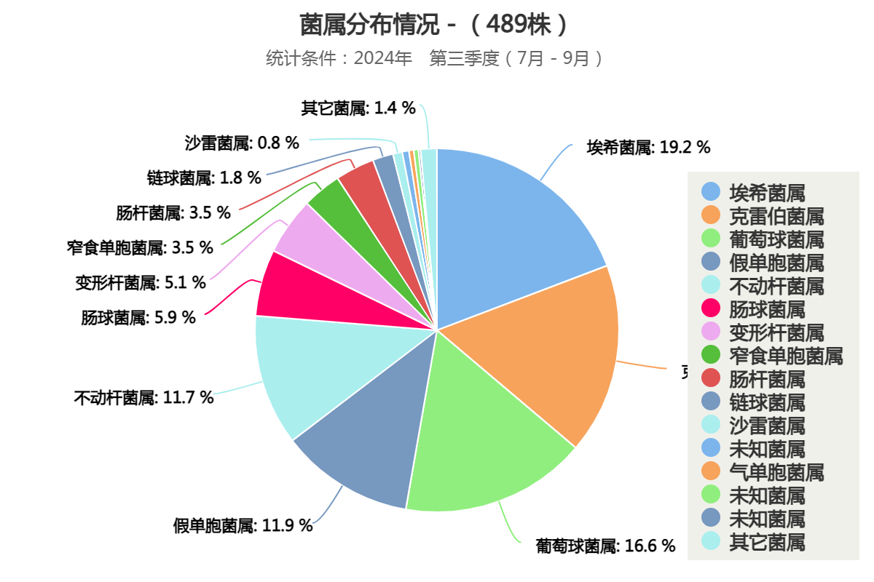

三、2024年第三季度重点科室ICU微生物名称及抗菌药物耐药率监测
本季度ICU微生物检出前三位依次为铜绿假单胞菌（18株）、肺炎克雷伯菌（11株）、金黄色葡萄球菌（6株）。其抗菌药物耐药率见表3。
表3 前三位主要病原菌抗菌药物耐药率%
抗菌药物 | 铜绿假单胞菌% | 肺炎克雷伯菌% | 抗菌药物 | 金黄色葡萄球菌%
氨苄西林 |  |  | 青霉素 | 100
替卡西林/棒酸 |  |  | 氨苄西林
阿莫西林/棒酸 |  | 27.3 | 庆大霉素120
哌拉西林/他唑巴坦 | 28.5 | 0 | 高浓度链霉素
头孢他啶 | 23.5 | 0 | 环丙沙星 | 50
头孢唑啉 |  |  | 左氟沙星 | 50
头孢西丁 |  | 0 | 莫西沙星 | 50
头孢曲松 |  | 0 | 红霉素 | 50
头孢吡肟 | 16.7 | 0 | 克林霉素 | 50
亚胺培南 | 66.7 | 0 | 喹努普汀/达福普汀 | 0
阿米卡星 | 0 | 0 | 利奈唑烷 | 0
庆大霉素 | 0 |  | 万古霉素 | 0
妥布霉素 | 0 |  | 四环素 | 0
环丙沙星 | 0 |  | 替加环素 | 0
左氧氟沙星 | 0 | 0 | 呋喃妥因 | 0
替加环素 |  | 0 | 庆大霉素 | 0
呋喃妥因 |  |  | 复方新诺明 | 16.7
复方新诺明 |  | 0
氨曲南 | 50
厄他培南 |  | 0
头孢哌酮/舒巴坦 | 16.7 | 0
美洛培南 | 44.4
多粘菌素E
米诺环素
多西环素

四、2024年第三季度耐碳青霉烯类细菌检出列表
住院号 | 床号 | 性别 | 病区 | 样本类型 | 细菌名
1300587 | 1201 | 男 | 十二病区（老） | 痰 | 阴沟肠杆菌复合菌
1300587 | 1201 | 男 | 十二病区（老） | 痰 | 肺炎克雷伯菌
2402980 | 1204 | 男 | 十二病区（老） | 痰 | 鲍曼不动杆菌
2261113 | 1434 | 女 | 十四病区（老） | 痰 | 铜绿假单胞菌
2242663 | 1430 | 男 | 十四病区（老） | 痰 | 铜绿假单胞菌
2255576 | 910 | 男 | ICU病区（老） | 中段尿 | 铜绿假单胞菌
2402980 | 1204 | 男 | 十二病区（老） | 痰 | 产气肠杆菌
1814471 | 915 | 男 | ICU病区（老） | 痰 | 铜绿假单胞菌
2255576 | 910 | 男 | ICU病区（老） | 痰 | 铜绿假单胞菌
1914504 | 911 | 男 | ICU病区（老） | 痰 | 铜绿假单胞菌
2000829 | 921 | 女 | ICU病区（老） | 痰 | 铜绿假单胞菌
2000829 | 921 | 女 | ICU病区（老） | 创口分泌物 | 铜绿假单胞菌
2257501 | 913 | 男 | ICU病区（老） | 分泌物 | 铜绿假单胞菌
2409139 | 903 | 女 | ICU病区（老） | 痰 | 鲍曼不动杆菌
2258071 | 104 | 女 | 一病区（ICU） | 痰 | 鲍曼不动杆菌
2409256 | 111 | 男 | 一病区（ICU） | 痰 | 阴沟肠杆菌复合菌
2255576 | 110 | 男 | 一病区（ICU） | 中段尿 | 铜绿假单胞菌
2255576 | 110 | 男 | 一病区（ICU） | 痰 | 铜绿假单胞菌
1912402 | 1213 | 男 | 十二病区 | 痰 | 鲍曼不动杆菌
2409740 | 105 | 男 | 一病区（ICU） | 痰 | 铜绿假单胞菌
2405263 | 111 | 男 | 一病区（ICU） | 脓液 | 肺炎克雷伯菌
2257501 | 113 | 男 | 一病区（ICU） | 创口分泌物 | 铜绿假单胞菌
1506089 | 1219 | 女 | 十二病区 | 痰 | 铜绿假单胞菌
2405263 | 111 | 男 | 一病区（ICU） | 分泌物 | 肺炎克雷伯菌
2405263 | 111 | 男 | 一病区（ICU） | 腹水 | 肺炎克雷伯菌
2408948 | 1740 | 女 | 十七病区 | 中段尿 | 弗氏柠檬酸杆菌

五、2024年第三季度共培养出MRSA 18株
住院号 | 床号 | 性别 | 病区 | 样本类型 | 细菌名
2407636 | 1208 | 女 | 十二病区（老） | 创面 | 金黄色葡萄球菌
2407915 | 603 | 女 | 六病区 | 创口分泌物 | 金黄色葡萄球菌
1801270 | 1314 | 女 | 十三病区（老） | 全血 | 金黄色葡萄球菌
2407878 | 638 | 男 | 六病区 | 创口分泌物 | 金黄色葡萄球菌
2408392 | 1221 | 男 | 十二病区（老） | 分泌物 | 金黄色葡萄球菌
2401708 | 908 | 男 | ICU病区（老） | 痰 | 金黄色葡萄球菌
1915981 | 905 | 男 | ICU病区（老） | 创口分泌物 | 金黄色葡萄球菌
50095727 |  | 男 | 急诊外科 | 创口分泌物 | 金黄色葡萄球菌
1206035 | 614 | 男 | 六病区 | 创口分泌物 | 金黄色葡萄球菌
1305867 | 1126 | 男 | 十一病区（老） | 创口分泌物 | 金黄色葡萄球菌
2244198 | 914 | 男 | ICU病区（老） | 痰 | 金黄色葡萄球菌
2407334 | 601 | 男 | 六病区 | 其他 | 金黄色葡萄球菌
1801270 | 105 | 女 | 一病区（ICU） | 创口分泌物 | 金黄色葡萄球菌
2409598 | 112 | 男 | 一病区（ICU） | 痰 | 金黄色葡萄球菌
50013819 |  | 女 | 急诊内科 | 全血 | 金黄色葡萄球菌
1801270 | 105 | 女 | 一病区（ICU） | 痰 | 金黄色葡萄球菌
1912835 | 1718 | 男 | 十七病区 | 创口分泌物 | 金黄色葡萄球菌
2410686 | 627 | 男 | 六病区 | 创口分泌物 | 金黄色葡萄球菌

